МИНИСТЕРСТВО ОБРАЗОВАНИЯ РЕСПУБЛИКИ БЕЛАРУСЬ  
Учреждение образования «БЕЛОРУССКИЙ ГОСУДАРСТВЕННЫЙ   
ТЕХНОЛОГИЧЕСКИЙ УНИВЕРСИТЕТ»

Факультет информационных технологий

Кафедра информационных систем и технологий

Специальность 1-40 01 01 «Программное обеспечение информационных технологий»

**ПОЯСНИТЕЛЬНАЯ ЗАПИСКА КУРСОВОГО ПРОЕКТА**

по дисциплине «Компьютерные языки разметки»

Тема: Web-сайт «Интернет-магазин автомобилей Rolls-Royce Motor Cars»

**Исполнитель**

студент 1 курса 6 группы \_\_\_\_\_\_\_\_\_\_\_\_\_\_\_\_ Д. А. Картузов

подпись, дата

**Руководитель**

ассистент \_\_\_\_\_\_\_\_\_\_\_\_\_\_\_\_ Е. В. Барковский

должность, учен. степень, ученое звание подпись, дата

Допущен(а) к защите \_\_\_\_\_\_\_\_\_\_\_\_\_\_\_\_\_\_\_\_\_\_\_\_\_\_\_\_\_\_\_\_\_\_ \_\_\_\_\_\_\_\_\_\_\_\_\_\_\_

\_\_\_\_\_\_\_\_\_\_\_\_\_\_\_\_\_\_\_\_\_\_\_\_\_\_\_\_\_\_\_\_\_\_ \_\_\_\_\_\_\_\_\_\_\_\_\_\_\_

\_\_\_\_\_\_\_\_\_\_\_\_\_\_\_\_\_\_\_\_\_\_\_\_\_\_\_\_\_\_\_\_\_\_ \_\_\_\_\_\_\_\_\_\_\_\_\_\_\_

дата, подпись

Курсовой проект защищен с оценкой

Руководитель \_\_\_\_\_\_\_\_\_\_\_\_\_\_\_\_\_ \_\_\_\_\_\_\_\_\_\_\_\_\_\_ Е. В. Барковский

подпись дата инициалы и фамилия

**Содержание**

[Введение 3](#_Toc101654638)

[1. Постановка задачи 4](#_Toc101654639)

[1.1. Обзор аналогичных решений 4](#_Toc101654640)

[1.2. Техническое задание 5](#_Toc101654641)

[1.3. Выбор средств реализации программного продукта 6](#_Toc101654642)

[1.4. Вывод 6](#_Toc101654643)

[2. Проектирование страниц веб-сайта 7](#_Toc101654644)

[2.1. Выбор способа верстки 7](#_Toc101654645)

[2.2. Выбор стилевого оформления 7](#_Toc101654646)

[2.3. Выбор шрифтового оформления 8](#_Toc101654647)

[2.4. Разработка логотипа 8](#_Toc101654648)

[2.5. Разработка пользовательских элементов 8](#_Toc101654649)

[2.6. Разработка спецэффектов 8](#_Toc101654650)

[2.7. Выводы 9](#_Toc101654651)

[3. Реализация структуры веб-сайта 10](#_Toc101654652)

[3.1. Структура HTML-документа 10](#_Toc101654653)

[3.2. Добавление таблиц стилей Sass и CSS 10](#_Toc101654654)

[3.3. Использование стандартов XML (SVG) 11](#_Toc101654655)

[3.5. Выводы 12](#_Toc101654656)

[4. Тестирование веб-сайта 13](#_Toc101654657)

[4.1. Адаптивный дизайн веб-сайта 13](#_Toc101654658)

[4.2. Кроссбраузерность веб-сайта 13](#_Toc101654659)

[4.3. Руководство пользователя 14](#_Toc101654660)

[4.4. Выводы 15](#_Toc101654661)

[Заключение 16](#_Toc101654662)

[Список использованных литературных источников 17](#_Toc101654663)

[Приложение 18](#_Toc101654664)

[Приложение 1 Прототипы веб-страниц 18](#_Toc101654665)

[Приложение 2 Макет структуры веб-сайта 23](#_Toc101654666)

[Приложение 3 Листинг HTML-документа 28](#_Toc101654667)

[Приложение 4 Листинг Sass(CSS) 32](#_Toc101654668)

[Приложение 5 Листинг XML (SVG) 35](#_Toc101654669)

[Приложение 6 Листинг JavaScript 36](#_Toc101654670)

# Введение

Купить автомобиль онлайн легко, и это будет сделать куда проще. По итогу реализации проекта вы сможете купить автомобиль с помощью данного веб-сайт

а, где расположены новые автомобили компания Rolls-Royce Motor Cars.

Основной целью данного проекта является разработка интерактивной системы продажи автомобилей, которая позволяет покупателю найти автомобиль его мечты.

Также неотъемлемой частью курсового проекта является изучения и обработка полученной информации посредствам анализа иных решений. Выявления

положительных и отрицательных сторон других веб-страниц.

Поиск нужной документации и изучение её в целях реализации необходимого функционала для веб-страницы, а также испытания их для корректной работы во время пользования страницы.

По итогам реализации веб-сайта будет проведено тестирования. Тесты будут проходить в различных веб-браузерах для определения и выявления ошибок либо же некорректного отображения блоков страниц.

Пользователи и администраторы смогут получить доступ к сведениям о каждом автомобиле. Администраторы будут отвечать за сохранение сведений о транспортных средствах, таких как информация о производителе, год выпуска, модель и цена. Основные возможности веб-сайта:

1. Предоставление информации о товарах
2. Добавление товаров в корзину
3. Связь с продавцом

Пользователи также смогут просматривать информацию о приобретенных транспортных средствах и их характеристиках. Меню и панели инструментов являются частью превосходного пользовательского интерфейса, реализованного в проекте.

Все вышеперечисленные факты отражают актуальность тематики курсового проекта.

***Цель курсового проекта***: разработать веб-сайт для продажи автомобилей с использованием HTML5, JS и JSON, а также с применением Sass/CSS3.

***Задачи***:

1. Проанализировать существующие языки разметки, инструменты и библиотеки для создания веб-сайта.
2. Разработать макет и прототип сайта.
3. Разработать структуру веб-сайта.
4. Наполнить веб-сайт информацией по теме.
5. Протестировать веб-сайт.
6. Разработать руководство пользователя.
7. **Постановка задачи**

**1.1. Обзор аналогичных решений**

Курсовой проект представляет из себя веб-сайт по продаже люксовых автомобилей rolls-royce. В бизнес-сфере, в частности в сфере продажи авто, уже существуют некоторые аналогичные решения. В этом разделе будут приведены веб-сайты существующих магазинов.

Веб-страница rolls-roycemotorcars.com. Он имеет минималистический дизайн, который олицетворяет компанию. Веб-сайт обладает кроссбраузерностью, адаптивной версткой и приятную для глаз цветовую палитру. Дизайн представлен на рисунке 1.1. Также хорошо проработана мобильная версия веб-сайта, горизонтальное меню становится выпадающим, товары меняют своё положение. Дизайн представлен на рисунке 1.2

|  |  |
| --- | --- |
| Пк версия | Мобильная версия |
| Рисунок 1.1 | C:\Users\yyyyt\Downloads\2022-03-27_02-07-28.png  Рисунок 1.2 |

Следующий веб-сайт rolls-roycecars.ru. Общие цветовое решение веб-сайта не соответствует заднему фону. Шрифт не контрастирует с задним фоном веб-сайта, практически не читабельный. Дизайн представлен на рисунке 1.3. В мобильной версии веб-сайта присутствует адаптивность главной страницы, как и на перовом варианте. Дизайн представлен на рисунке 1.4.

|  |  |
| --- | --- |
| Пк версия | Мобильная версия |
| Рисунок 1.3 | Рисунок 1.4 |

**1.2. Техническое задание**

В данном проекте требуется создать многостраничный веб-сайт (8 страниц) автомобильного салона. Он должен содержать общую информацию о магазине, такую как историю компании, контактные данные, а также каталог товаров и форму заказа. Основным контентом являются фотографии товаров, текстовые данные, описания товаров.

Главной задачей веб-сайта является не реклама сторонних продуктов, а предоставление данных о товарах для привлечения внимания потенциальных клиентов. Веб-страница должен быть интерактивным, содержать актуальную информацию.

Меню расположенное на всех страницах, будет располагаться сверху. В меню будут предоставляться ссылки на разделы история, магазин, регистрация, а также ссылку на каталог товаров.

Перед началом разработки веб-сайта необходимо хорошо понимать, что должно получиться в результате работы. Какие возможности мы хотим видеть внутри курсового проекта.

Веб-сайт должен обладать адаптивной вёрсткой и кроссбраузерностью. В мобильной версии страница должна адаптироваться под ширину устройства. Также должна быть разработана версия для планшетного устройства. Начиная с ширины в 1000px должна открываться версия для персонального компьютера.

На странице «History» должна быть расположена основная информация о компании предоставляющей автомобили. На странице «Registration» будет расположена контактная информация и форма для заказа товара. На странице «Cars» расположена информация о товарах. На странице «Shop» вы сможете добавить продукт в корзину.

Основные требования к исполнителю: создание дизайна, проведение анализа существующих решений, создание прототипа, адаптивность и кроссбраузерность веб-сайта (корректное отображение в браузерах, таких как Google Chrome, Mozilla Firefox, Microsoft Edge, Opera.).

**1.3. Выбор средств реализации программного продукта**

Для реализации проекта были выбраны языки: HTML, CSS/Sass, JSON, JavaScript, а также библиотека vanilla-tilt.js. Структура веб-сайта создана с помощью языка разметки HTML, дизайн веб-страницы оформлен с помощью CSS/Sass. XML формат был заменён на JSON.

JavaScript позволит добавить динамичности веб-сайта, путем введения функций и событий. А также обрабатывать данные из JSON и вывода их на страницу для пользователя.

Использование легкой библиотеки vanilla-tilt.js обусловлена добавления 3-D эффекта для элементов страницы.

Курсовая работа выполняется в редакторе кода VS Code.

**1.4. Вывод**

Были исследованы аналоги веб-сайта, что позволили выявить ошибки и подчеркнуть успешные приемы. Исходя из обзора аналогов, было принято решение создать веб-сайт, который сможет удивить потенциального покупателе. Создание адаптивности, также является одной из главных целей, при создании веб-страницы. С помощью этой информации будет разработан проект, подчеркивающий лучшие стороны подобных сервисов.

Кроме того, были рассмотрены средства реализации программного продукта, такие как языки разметки, а также редактор кода VS Code. Были проанализированы особенности языков и основные плагины редактора. Все вышеперечисленные пункты понадобятся для достижения поставленной задачи и для создания в дальнейшем качественного продукта.

**2. Проектирование страниц веб-сайта**

**2.1. Выбор способа верстки**

В соответствие с требованиями к проекту, в частности адаптивность и кроссбраузерность веб-сайта, было принято решение об использовании CSS-фреймворка Bootstrap. Это самая популярная в мире платформа для создания адаптивных, ориентированных на мобильные устройства веб-сайтов, с jsDelivr и начальной страницей шаблона. Требуется загрузить готовый к использованию скомпилированный код для Bootstrap v5. Bootstrap легко приспособить к любому дизайну и пользовательскому интерфейсу. Главными причинами использовать Bootstrap являются. Сокращения времени, необходимого для создания макета веб-страницы. Фреймворк предлагает достаточное количество шаблонов и готовых решений. Кросс-браузерность и адаптивность. Веб-сайты, созданные с помощью Bootstrap, идентично отображаются на разных устройствах и в современных браузерах. Простота использования. Для работы с фреймворком потребуются элементарные навыки верстки. Легкость в освоении. Достаточное количество обучающих видеоматериалов поможет вам быстро и без особых трудностей освоить Bootstrap.

Для создания отдельных блоков страницы, такие как горизонтальное меню, будет использована Flexbox-верстка. С помощью этой технологии можно очень просто и гибко расставить элементы в контейнере, распределить доступное пространство между ними, и выровнять их тем или иным способом даже если они не имеют конкретных размеров. CSS Flexbox поддерживается всеми используемые на сегодняшний момент современными браузерами.

Исходя из выбора способа верстки были расположены все основные элементы веб-сайта и разработаны прототипы страниц. Прототип смотреть в [приложении 1](#ПР_1).

**2.2. Выбор стилевого оформления**

Для реализации стилевого оформления веб-странцы было выбрано минималистическое направление. Такой стиль позволяет презентовать дорогой и люксовый продукт (автомобили), а также в этом могут помочь видео и фотографии продукта.

Веб-сайт не загромождается лишними деталями (боковыми панелями и рекламой т.п.). Причиной этому является не реклама чего-то, а продажа собственного продукта. Акцент на веб-сайте ориентируется на основной контент: видео и фотографии товаров.

Большинство видео выдержаны в одном стиле. И имеют краткую информацию о товаре. Их можно разделить на две основные группы: общие видео (предо смотр страницы), видео и фото конкретных товаров.

Цветовые решения. В основном видео и фото товаров дает цвет веб-сайту. Можно выделить два ключевых: #ffffff(белый), #000000(черный) и один второстепенный rgb(189, 202, 131)(золотой). Пример использования цветов предоставлен в [приложении 2](#ПР_2).

**2.3. Выбор шрифтового оформления**

В данном проекте будут использованы один шрифт: Poppins. Шрифт был скачен с Google Fonts. И располагается в корневой папке проекта в формате ttf. Данный формат был выбран из-за не найденного более усовершенственного формата otf.

Шрифты будут подключены через @font-face, что позволит обеспечить безопасное использование шрифтов. А также облегчит работу с подключенными шрифтами. Благодаря вынесения их в отдельный CSS файл.

**2.4. Разработка логотипа**

Разработка логотипа осуществлялась в графическом редакторе Adobe Illustrator. Дизайн довольно минималистичен; было принято решение не загромождать его множеством декоративных элементов. Логотип представляет из себя спидометр олицетворяющий скорость работы как автомобиля так и веб-сайта, а также надпись что, что отражает безопасность продукта. Далее оба элемента были отрисованны и переведены в SVG формат. Дизайн логотипа представлен на рисунке 2.1.



Рисунок 2.1-лого

**2.5. Разработка пользовательских элементов**

В проекте будут представлены такие элементы пользовательского интерфейса как корзина товаров, веб форма, карусель (слайдер).

Корзина товаров предоставляющие информацию о желаемых товаров.

Форма – это инструмент, с помощью которого HTML-документ может послать некоторую информацию в некоторую заранее определенную точку, где информация будет некоторым образом обработана.

Карусели (слайдеры) позволяют пользователям просматривать наборы контента

**2.6. Разработка спецэффектов**

На страницах веб-сайты будут разработаны динамические эффекты и анимации, которые позволят придать веб-сайту интерактивность и сделают его более привлекательным для пользователя.

На главной странице будет присутствовать анимация изменения заднего фона выбранного элемента меню при наведении курсора, а также изменения прозрачности у блоков. Кроме того, на главной странице будет реализован эффект всплывающего текста и блоков с контентом при скроле страницы.

На странице магазина будет присутствовать анимация раздвижного видео при скроле страницы. Кроме того, на странице магазина будет реализован 3-D эффект поворота карточки при наведении на неё курсором

На странице товара будет присутствовать анимация масштабирования картинки при наведении на нею курсора

**2.7. Выводы**

На данном этапе были созданы прототипы, а затем и макеты веб-страницы для облегчения последующей верстки. Было упорядочено расположение всех элементов на страницах (навигационного меню, логотипа, основного контента каждой страницы, расположение картинок, подвала веб-сайта). Было определено стилевое оформление веб-сайта, то есть основная цветовая палитра, шрифтовое оформление, элементы пользовательского интерфейса, а также эффекты и переходы, придающие страницам динамики.

**3. Реализация структуры веб-сайта**

**3.1. Структура HTML-документа**

Структура HTML-документа определяет базовый «скелет» для будущего веб-сайта. Код выполнен по стандарту HTML5.

Структура тела документа состоит из семантических тегов header, section, main, figure, figcaption и footer. Листинг представлен в [приложении 3](#ПР_3).

В теге header находится горизонтальная навигационная панель. Она содержит ссылки на все основные разделы сайт, логотип и название компании. Также в теге header находиться тег span. Который появляется при уменьшении размера страницы. Элементы навигационного меню автоматически скрываются, а на их месте появляется так называемое “меню-бургер”. Навигационное меню было реализовано при помощи маркированного списка. Листинг представлен в [приложении 3](#ПР_3).

В теге section находиться тег video и h1. В тег figure помещались информационные карточки, а также описание к ним. Листинг представлен в [приложении 3](#ПР_3).

В теге main находиться информация касающиеся продуктов и их описание. В теге footer находятся дополнительные ссылки на различную информацию. Листинг представлен в [приложении 3](#ПР_3).

**3.2. Добавление таблиц стилей Sass и CSS**

Добавление таблиц стилей Sass(Scss) и Css позволило упростить создание стилистического оформления страницы. Компиляция осуществлялась благодаря open-source приложению Preprose. Преимуществами данного приложения являются компиляция файлов sass, less, scss и т.д. Приложение не зависит от того, установлены ли в системе соответствующие программы и библиотеки (sass, compass и т.п). Обновление страниц в браузере в реальном времени и конечно http-server. При активированной опции автокомпиляции после каждого сохранения файла программа выводит информацию о проведенной обработке файлов.

Главными преимуществами Sass(Scss) перед Css это прежде всего автоматическая кроссбраузерность при компиляции Sass. Наличие вложенности в отличие от Css. Например, Sass облегчает применение свойств благодаря миксинам. Они позволяют один раз создать набор правил, чтобы потом использовать их многократно или смешивать с другими правилами. Переменные, управлять которыми намного проще в отличие от Css. А также импорт, Sass делает это без HTTP-запросов. Листинг представлен в [приложении 4](#ПР_4).

В данной структуре используется внешнее подключение таблиц стилей через тег link, так как это самый мощный и удобный способ определения стилей и правил для веб-сайта. Стили хранятся в отдельном файле, который может быть использован для любых веб-страниц. В таблицах стилей используются селекторы по классу, по идентификатору, универсальный селектор, а также селекторы потомков, псевдоклассы и псевдоэлементы.

**3.3. Использование стандартов XML (SVG)**

Было принято решение о замене XML формата на Json. Главной причиной этому является простота использование и структуризация данных (рисунок 3.1). Также к преимуществам формата Json можно отнести-удобочитаемость кода, простота создания объекта данных на стороне сервера и обработки данных на стороне клиента, возможность расширения, отладки и исправление ошибок, а также безопасность.

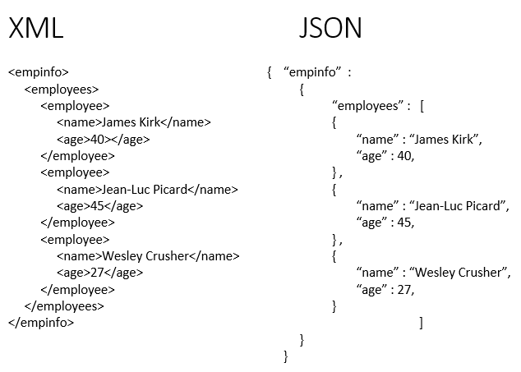

Рисунок 3.1-сравнение форматов

В проекте формат Json был использован для хранение данных о товарах и в случае необходимости расширение для отображения новых позиции товаров на сайте. Листинг предоставлен в [приложении 5](#ПР_5).

Для внедрения иконок было принято решения использовать расширение svg. Что позволило изменять размер экрана, при этом не изменить качество изображения. Листинг предоставлен в [приложении 5](#ПР_5).

Формат js был использован для создания анимации во время определенных событий. В навигационном меню присутствует меню-бургер. Нажав на него срабатывает скрип приведенный в [приложении 6](#ПР_6). Также формат помог реализовать анимацию раздвижного меню и всплывающего текста. Скрип приведенный в [приложении 6](#ПР_6).

Js является необходимым для работы с форматом json, Js позволяет обработать данные из json, а затем отобразить их на странице. Реализация заключается в получении данных через ascin function что позволит нам добиться полного считывания данных из файла. Т.е покуда строчка с ключевых слов await не отработает полностью. Транслятор js не пойдет дальше. Затем считанные данные преобразуются в тип obj. И благодаря шаблонным литералом помещается в DOM. Скрипт для рендеринга товаров на страницу расположен в [приложении 6](#ПР_6).

Также формат js был необходим для взаимодействия пользователя с интерфейсом веб-сайта, а именно добавление товаров в корзину. Скрипт для добавления товаров в корзину расположен в [приложении 6](#ПР_6).

Кроме того, было принято решение о подключении библиотеки vanilla-tilt.js. Данная библиотека позволяет анимировать информационные карточки. А именно добавляет 3-D эффект при наведении на карточку. Положительными сторонами данной библиотеки является простота использования. Также это гладкая и плавная анимация в 60FPS и не высокая нагрузка. Пример подключения приведен в Рисунке 3.2.

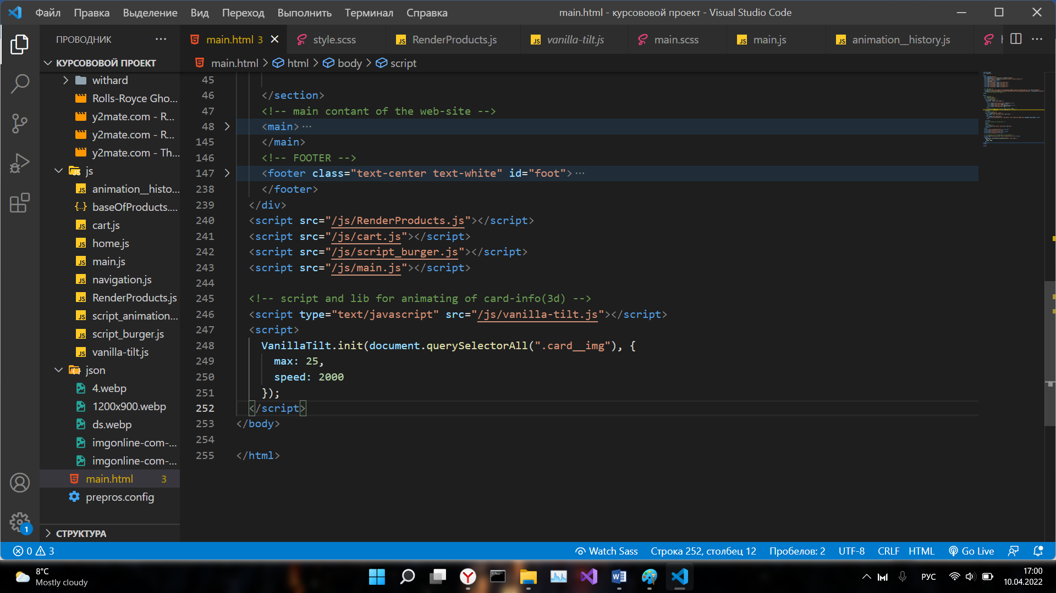

Рисунок 3.2-подключение библиотеки

**3.5. Выводы**

На данном этапе была реализована структура на HTML, а также созданы таблицы стилей CSS/Sass. Было продемонстрировано использование стандартов JSON (SVG), а также языка программирования JS. Было определено стилевое оформление веб-сайта, созданы анимации, а также веб-сайт был подготовлен к следующему этапу – к тестированию.

**4. Тестирование веб-сайта**

**4.1. Адаптивный дизайн веб-сайта**

Сегодня количество пользователей, которые заходят в Интернет с мобильных устройств очень велико, и с каждым днем их становится все больше. А потому адаптация веб-сайта под маленькие экраны – актуальная задача и для курсового проекта.

Передо мной стояла задача: создать сайт, который будет сам подстраиваться под разные типы экранов. Главными условиями адаптивности является не фиксированный размер элементов страницы.

Также для адаптации веб-сайта использовался фреймворк Bootstrap. Контрольные точки (Breakpoints) - это триггеры настраиваемой ширины, которые определяют поведение адаптивного макета Bootstrap в зависимости от размеров устройства или области просмотра. Контрольные точки переставлены на рисунке 4.1.

**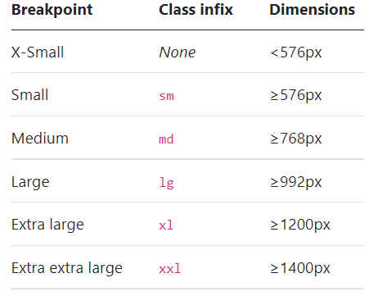**

Рисунок 4.1- Breakpoints

Для тонкой настройки элементов во время уменьшения экрана были использованы медиа запросы. Листинг медиа запросов представлен в [приложении 4](#ПР_4). Также было принято решение о использование em в некоторых участках кода вместо px. Так получилось получить однообразный результат, если текст у пользователя будет больше ожидаемого.

**4.2. Кроссбраузерность веб-сайта**

Кроссбраузерность – это способность веб-ресурса отображаться одинаково и работать во всех популярных браузерах, без перебоев в функционировании и ошибок в верстке, а также с одинаково корректной читабельностью контента.

У каждого браузера есть свои встроенные, экспериментальные или нестандартные свойства и для того, чтобы они корректно работали было принято решения о внедрении вендорных префиксов. Они были автоматически прописаны после компиляции файла с расширением sass.

После написания основной структуры страницы на HTML и внешнего стилевого оформления появился вопрос о тестировании. Веб-сайт был открыт при помощи различных браузеров. После этого было выявлено некорректное отображение видео в браузере firefox при переходе по якорной ссылке (рисунок 4.2). Также было замечено неспособность fireFox и Internet Explorer работать со свойством backdrop-filter.

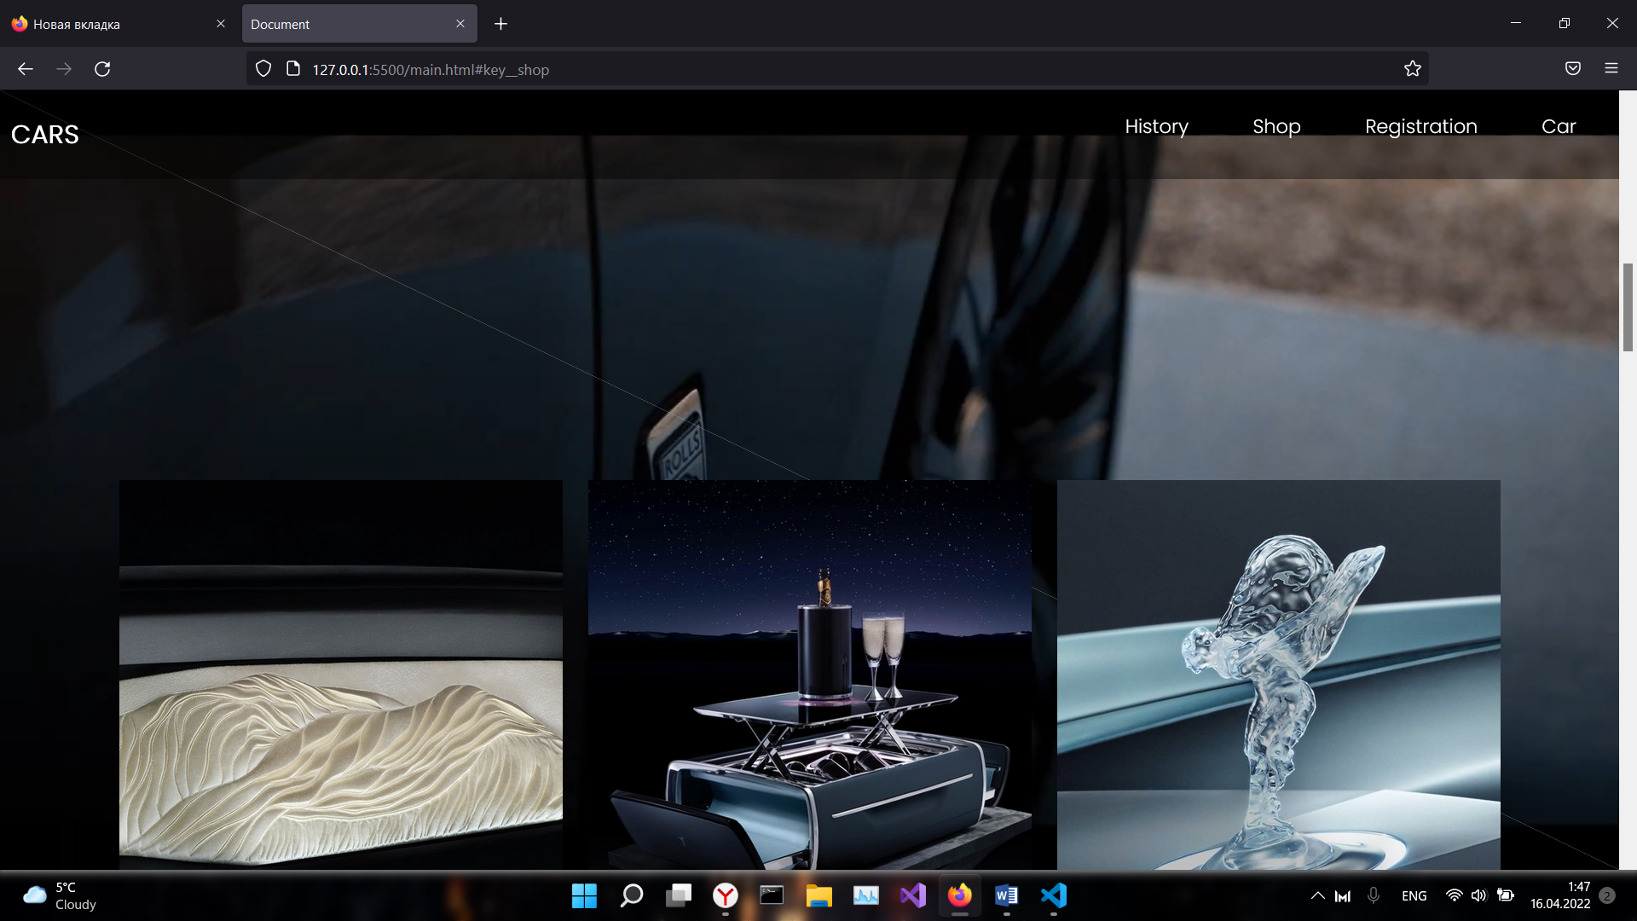

Рисунок 4.2-некорекктность отображения элемента страницы

**4.3. Руководство пользователя**

Данный веб-сайт предоставляет информацию потенциальному клиенту о товаре в виде текстовой или графической информации и позволяет приобрести необходимый товар с веб-сайта.

Для обеспечения надежности данного веб-сайта для компании “Rolls-Royce Motor Cars” реализовано:

- разработан удобный пользовательский интерфейс, чтобы даже человек, не работавший с компьютером достаточно, быстро мог разобраться в этом веб-сайте;

- веб-страница включает в себя ссылки для того, чтобы пользователь мог удобно и быстро перейти на любую страницу, в том числе и первоначальную.

Вверху главной страницы, вы можете увидеть навигационную панель. Она содержит основные тематические разделы веб-сайта: “Shop”, “History”, “Registration”, “Cars”. В ней отображаются основные вкладки на сайте. Кликнув ЛКМ по вкладке панели, вы можете открыть вкладку. В случае использования веб-ресурса в мобильной версии навигационное меню открывается по клику на “меню бургер”.

Во вкладке “History” пользователь может изучить первые автомобили RR, а также взаимодействовать с изображениями посредствам наведения на них курсора. Также там находиться кнопки, которые приводят пользователя к новым моделям автомобилей RR.

Во вкладке “Shop” пользователь может получить краткую информация о товаре, наведясь при этом на него курсором, а также добавить товар в корзину, нажав на кнопку “add to cart”. Ниже кнопки “add to cart” находиться ссылка “more information” которая приведёт к выбранному автомобили. Также во вкладке находиться сама корзина со списком желаемых товаров.

Во вкладке “ Registration” пользователь может вести свои данные для связи пользователя с менажером и получить информация о местоположении компании.

Во вкладке “Cars” пользователь может получить обобщенную информация о машинах. Также пользователь может нажать на кнопку “MORE INFORMATION” и перейти во вкладке с подробным описанием выборного им авто.

**4.4. Выводы**

На данном этапе было проанализировано поведение веб-сайта при использовании с разных устройств, а также веб-ресурс был протестирован в большом количестве браузеров. Также было добавлено руководство пользователя с прикрепленной план-схемой. По итогу выполнения данного этапа для веб-сайта был разработан адаптивный дизайн и кроссбраузерность. Работа, проделанная с сайтом, позволяет пользователям ориентироваться по сайту. Лишних элементов нет, что упрощает пользование сайтом. При пользовании сайтом при помощи мобильного устройства некоторые элементы меняют свое положение, для более удобного пользования.

**Заключение**

Целью курсового проекта было разработка веб-сайта для компании «Rolls-Royce Motor Cars». Который предоставляет информацию о товаре и возможность покупки его у данной компании. Цель состояла в том, чтобы обеспечить отличный пользовательский опыт и увеличить продажи. Помимо главной страницы были реализованы страницы, такие как: “Shop”, “History”, “Registration”, “Cars”, а также по одной странице на каждую единицу товара(4).

Для реализации макета веб-страницы были исследованы сайты схожей тематикой и исследованы недостатки веб-сайтов. Показана и предложено иные реализации блоков веб-страницы.

Была подготовлена среда разработки Visual Studio Code для комфортного и ускоренного написания кода для веб-страницы. А именно выбор необходимых плагинов и цветовой темы.

Также проходило испытания технологий для получения лучшего результата во время пользования веб-страницы. Проходил анализ полученной информации по итогу испытании технологий и применены те или иные выводы по использования нового функционала.

По итогам реализации веб-сайта, было принято решения о тестировании веб-сайта. В результате тестирования было обнаружено некорректное отображения блоков веб-сайта, а также не способность веб-браузера работать с некоторыми свойствами.

Реализация важных элементов страницы либо же скриптов были представлены в приложениях. Которые дают общую информацию о проекте.

Для достижения поставленной цели для курсового проекта функционально были реализованы следующие задачи:

1. Анализ аналогичных решений;
2. Выбор способа верстки;
3. Выбор стилевого оформления;
4. Разработка логотипа;
5. Разработка пользовательских элементов;
6. Разработка спецэффектов;
7. Добавление веб-сайту адаптивности;
8. Кроссбраузерность веб-сайта;
9. Создание руководства пользователя;

Список используемых литературных источников представлен в пункте 6. Также дополнительная информация находится в приложениях 1-6.

Результатом курсового проекта стал готовый к работе веб-сайт, в котором размещена информация о компании «Rolls-Royce Motor Cars». В дальнейшем разработанный веб-сайт можно будет использовать в реальной жизни. Так же возможно расширение списка предоставляемых услуг, акций, новостей. Данный ресурс стабилен в работе и не требует высоких знаний для работы с ним.

Таким образом, из выше сказанного, можно сделать вывод, что в курсовом проекте раскрывается все теоретические и практические аспекты темы и достигнуты поставленные цели и задачи роботы.

**Список использованных литературных источников**

1. Документация по JavaScrip/HTML [Электронный ресурс] / Справочный Режим доступа : <https://developer.mozilla.org> – Дата доступа 01.02.2022.
2. Документация по Figma [Электронный ресурс] / Справочный Режим доступа : <https://help.figma.com> – Дата доступа 01.02.2022.
3. Документация по Prepros [Электронный ресурс] / Справочный Режим доступа : <https://prepros.io/help/getting-started> – Дата доступа 01.02.2022.
4. Документация по Sass/Scss [Электронный ресурс] / Справочный Режим доступа : <https://sass-scss.ru/guide/> – Дата доступа 01.02.2022.
5. Validator [Электронный ресурс] / Справочный Режим доступа : <https://validator.w3.org> – Дата доступа 01.02.2022.
6. Документация по Boostrap [Электронный ресурс] / Справочный Режим доступа : <https://bootstrap-5.ru/articles/cheatsheet/> – Дата доступа 01.02.2022.

**Приложение**

**Приложение 1 Прототипы веб-страниц**

**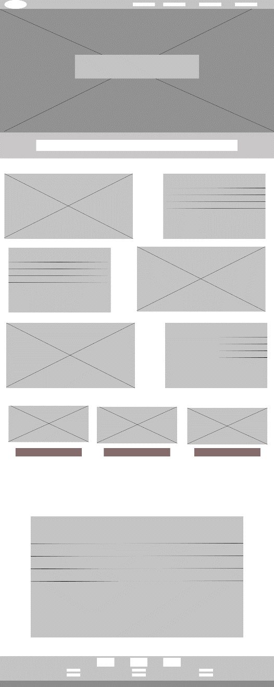**



Рисунок 1-прототипы страницы “History”



Рисунок 2-прототипы страницы “Shop”

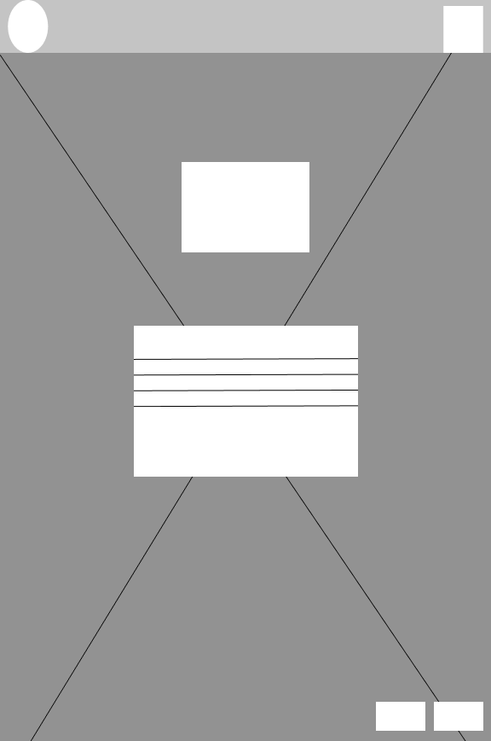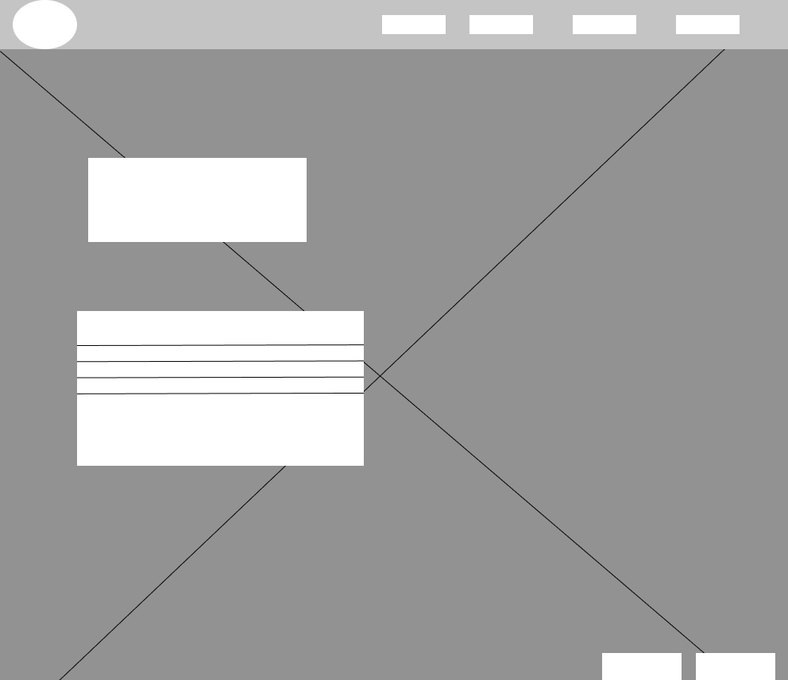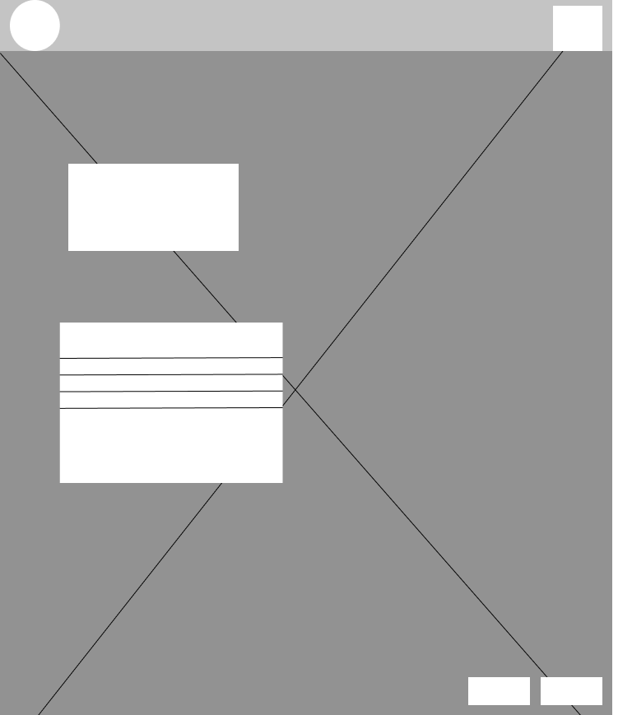

Рисунок 3-прототипы страницы “Cars”

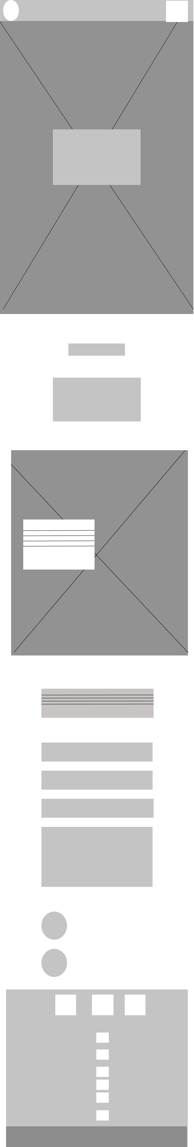

Рисунок 4-прототипы страницы “Registration”

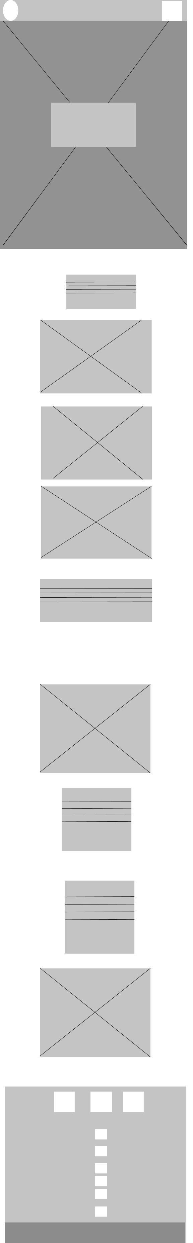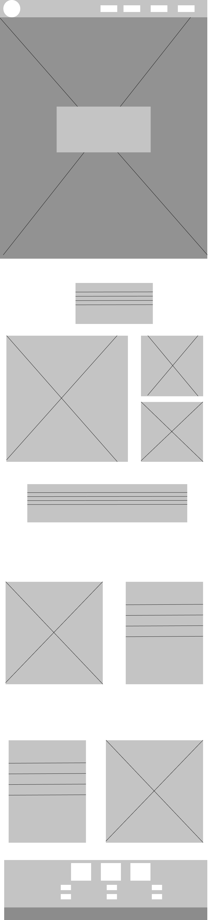

Рисунок 5-прототипы страны “одной единицы товара”

**Приложение 2 Макет структуры веб-сайта**

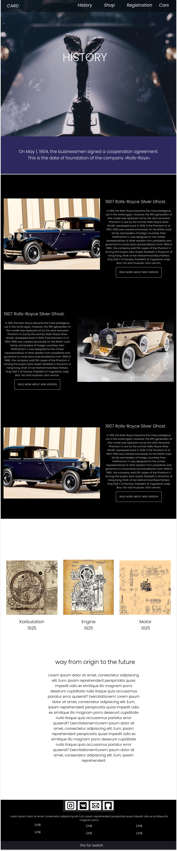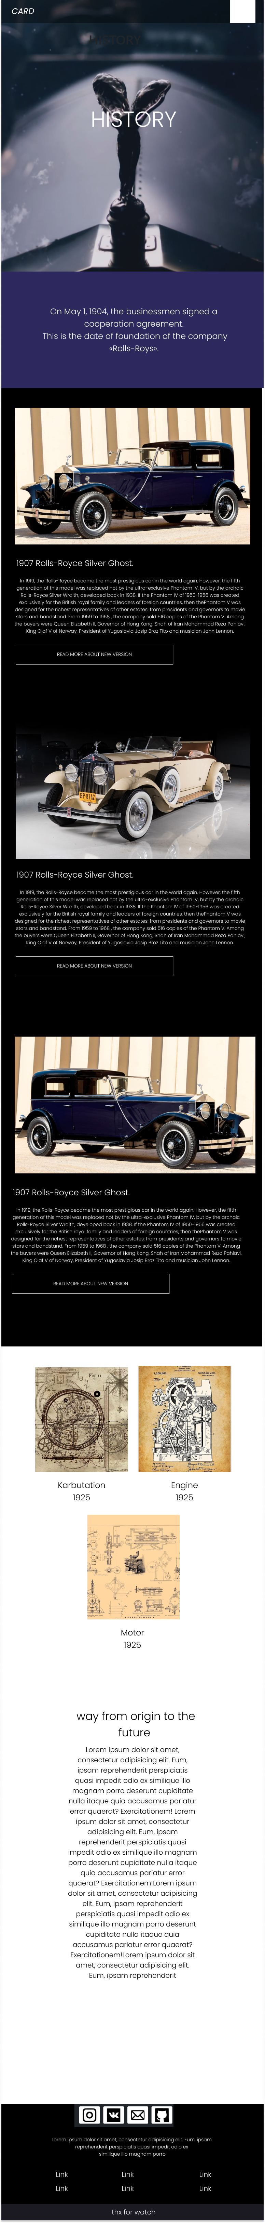

Рисунок 2-макет страницы “History”

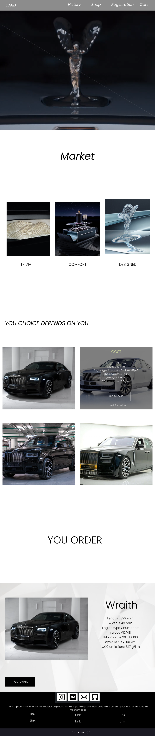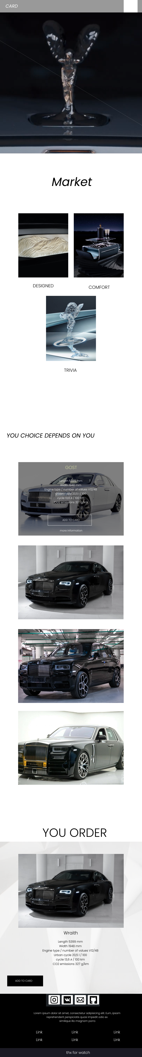

Рисунок 2-макет страницы “Shop”

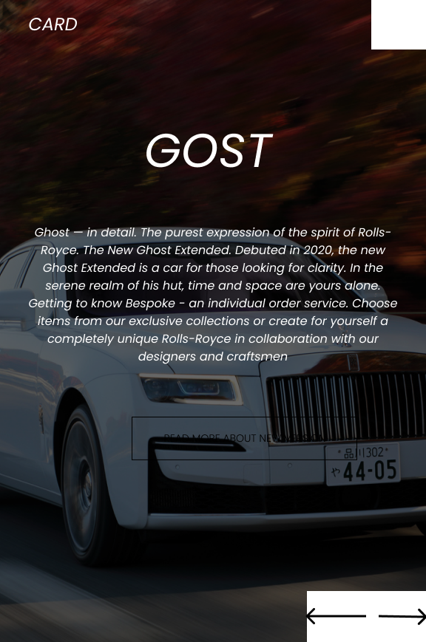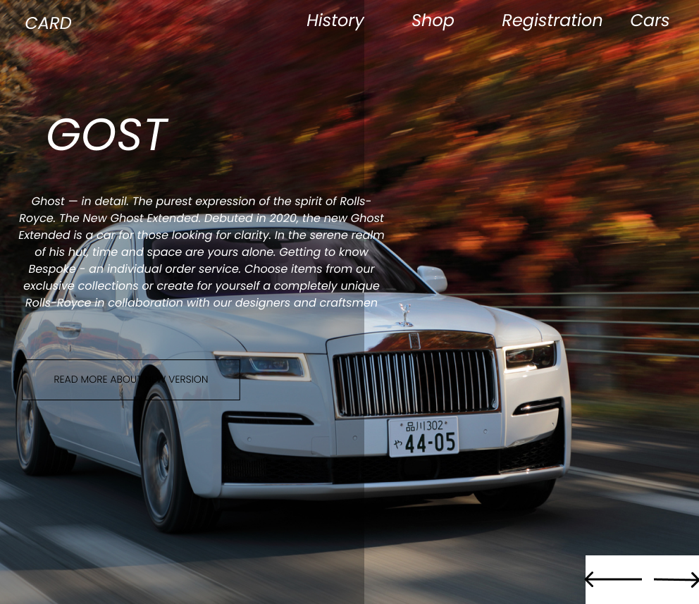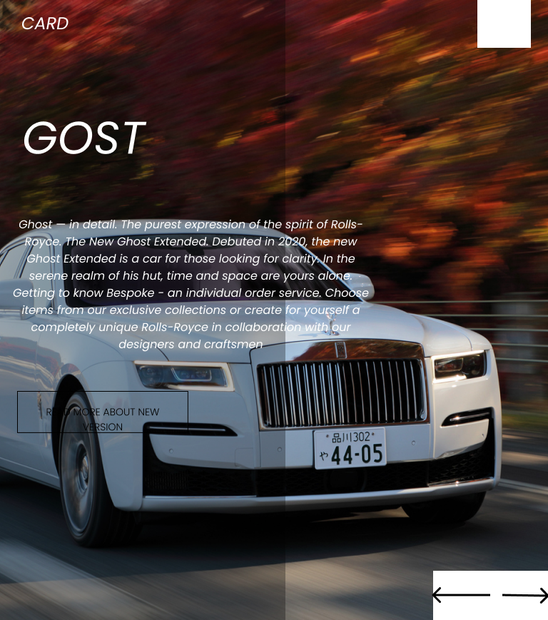

Рисунок 3-макет страницы “Cars”

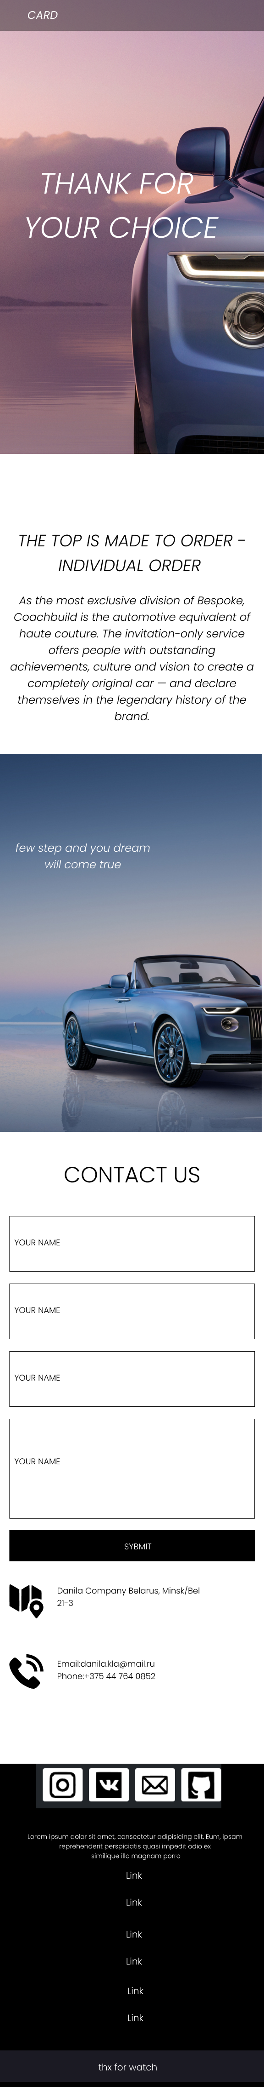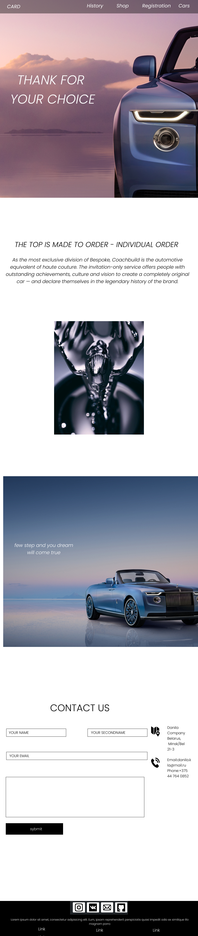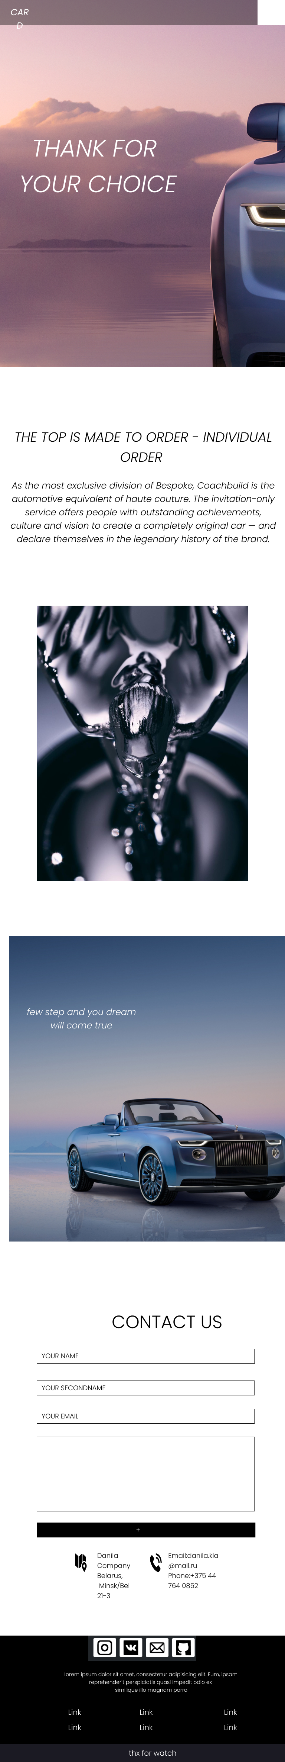

Рисунок 4-макет страницы “Registration”

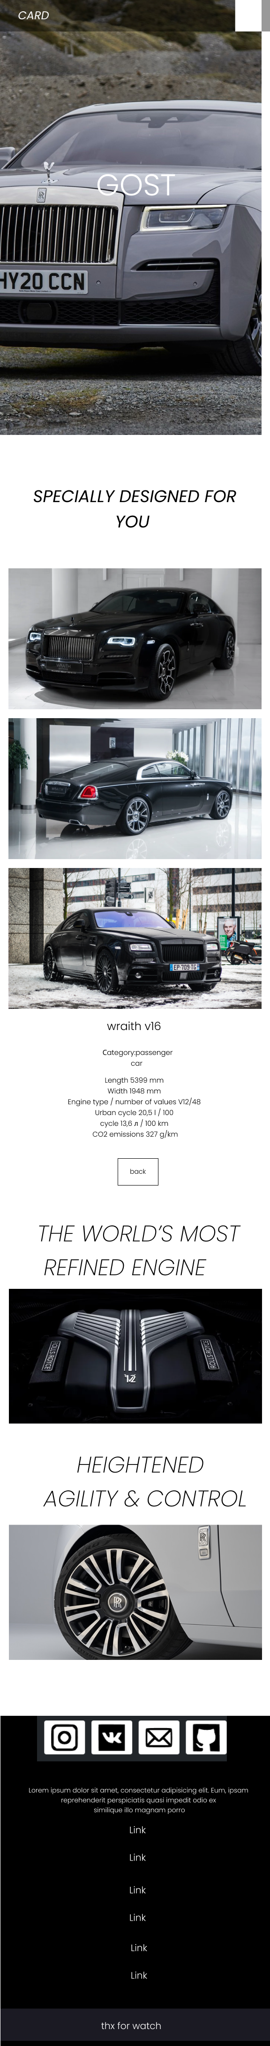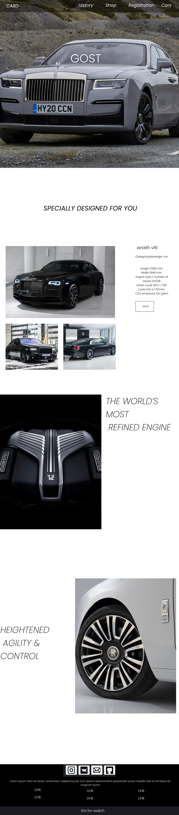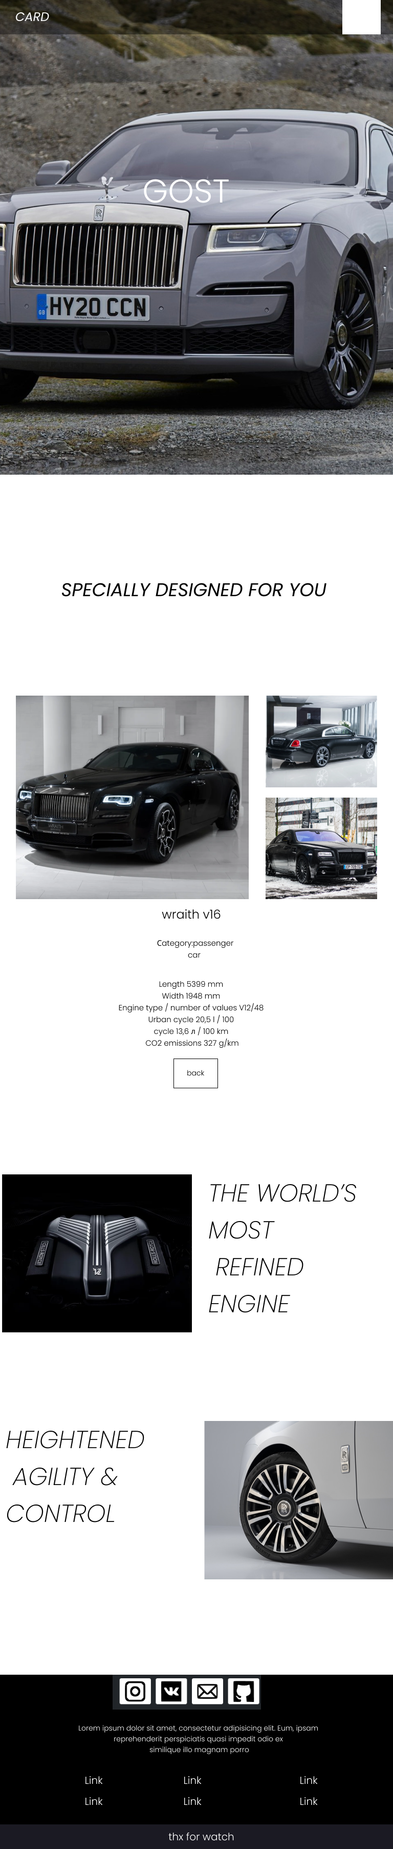

Рисунок 5-макет страницы “одной единицы товара”

**Приложение 3 Листинг HTML-документа**

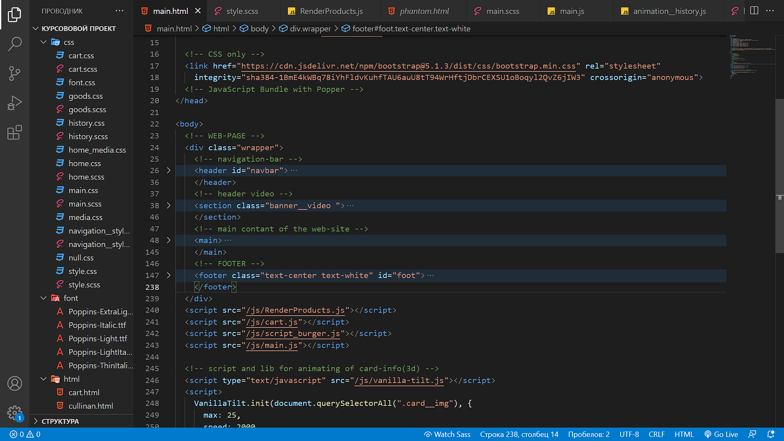

Рисунок 1-структура html документа

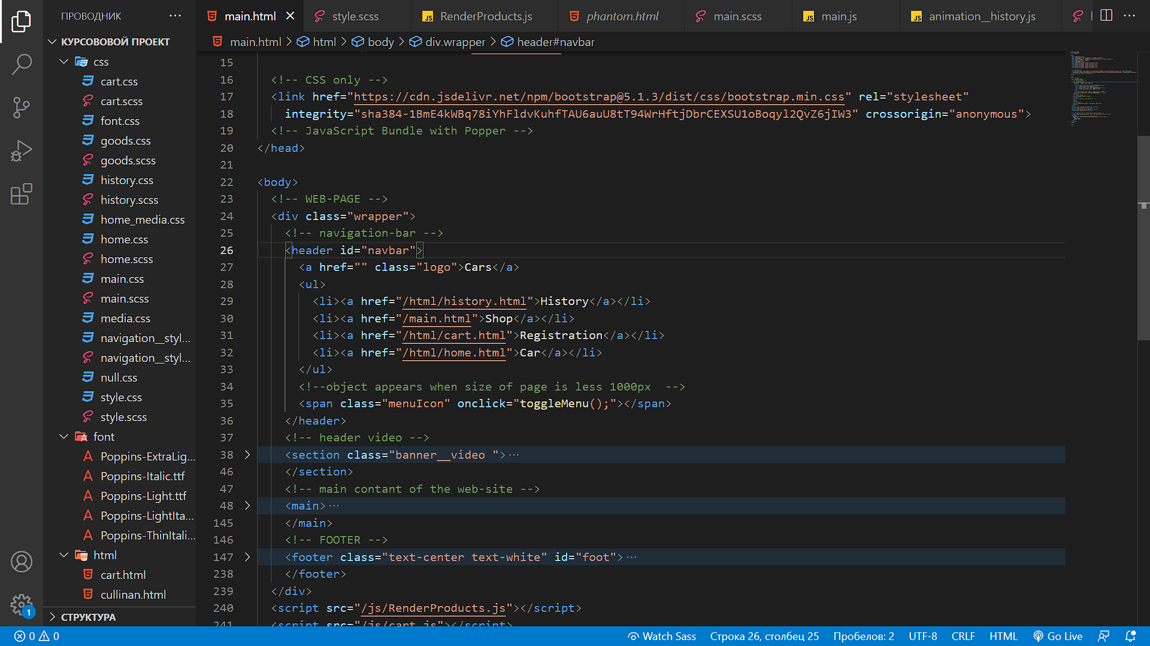

Рисунок 2-структура тега header

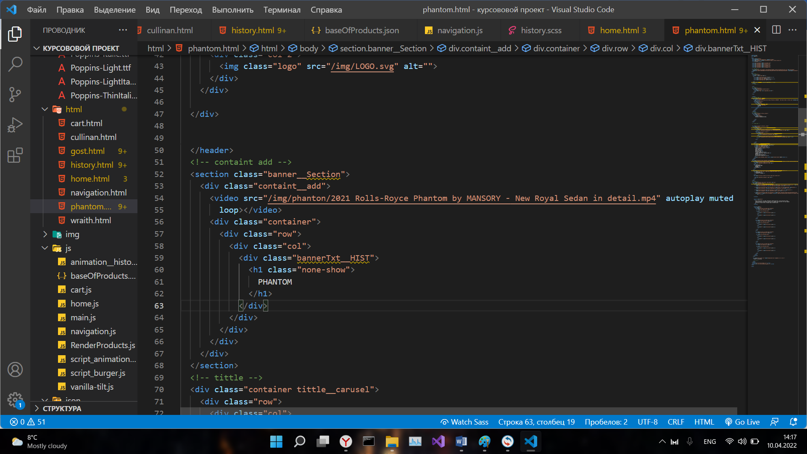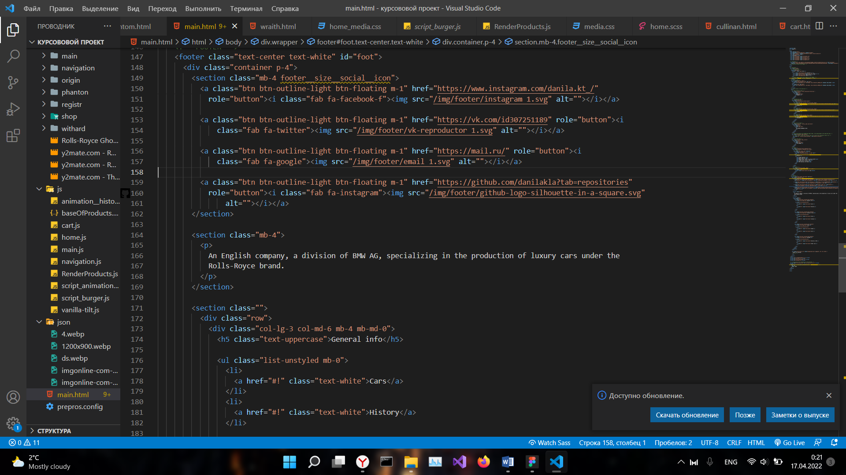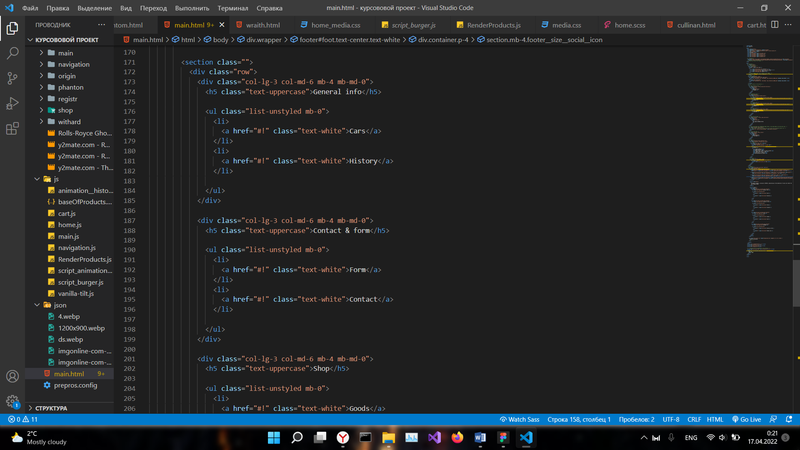

Рисунок 3-структура тега section

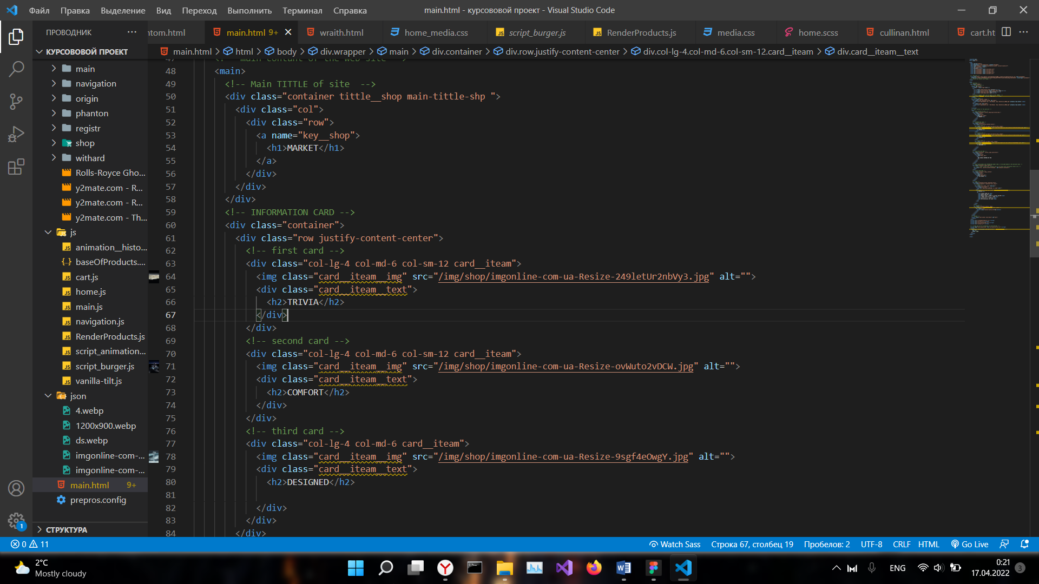

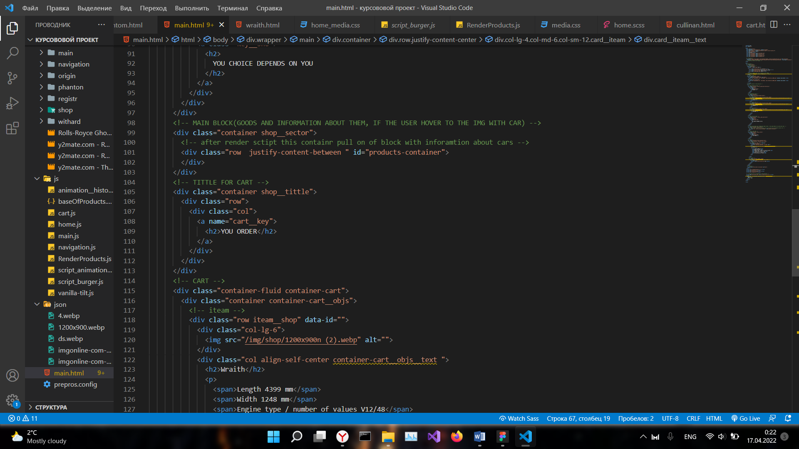

Рисунок 3-структура тега main

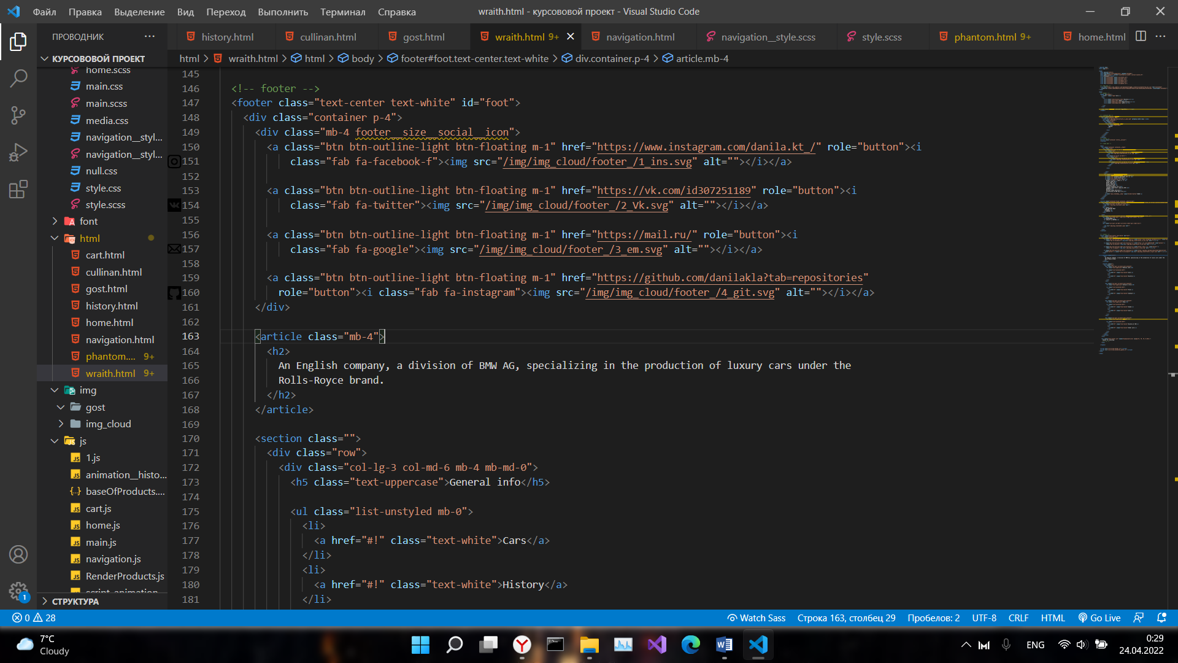

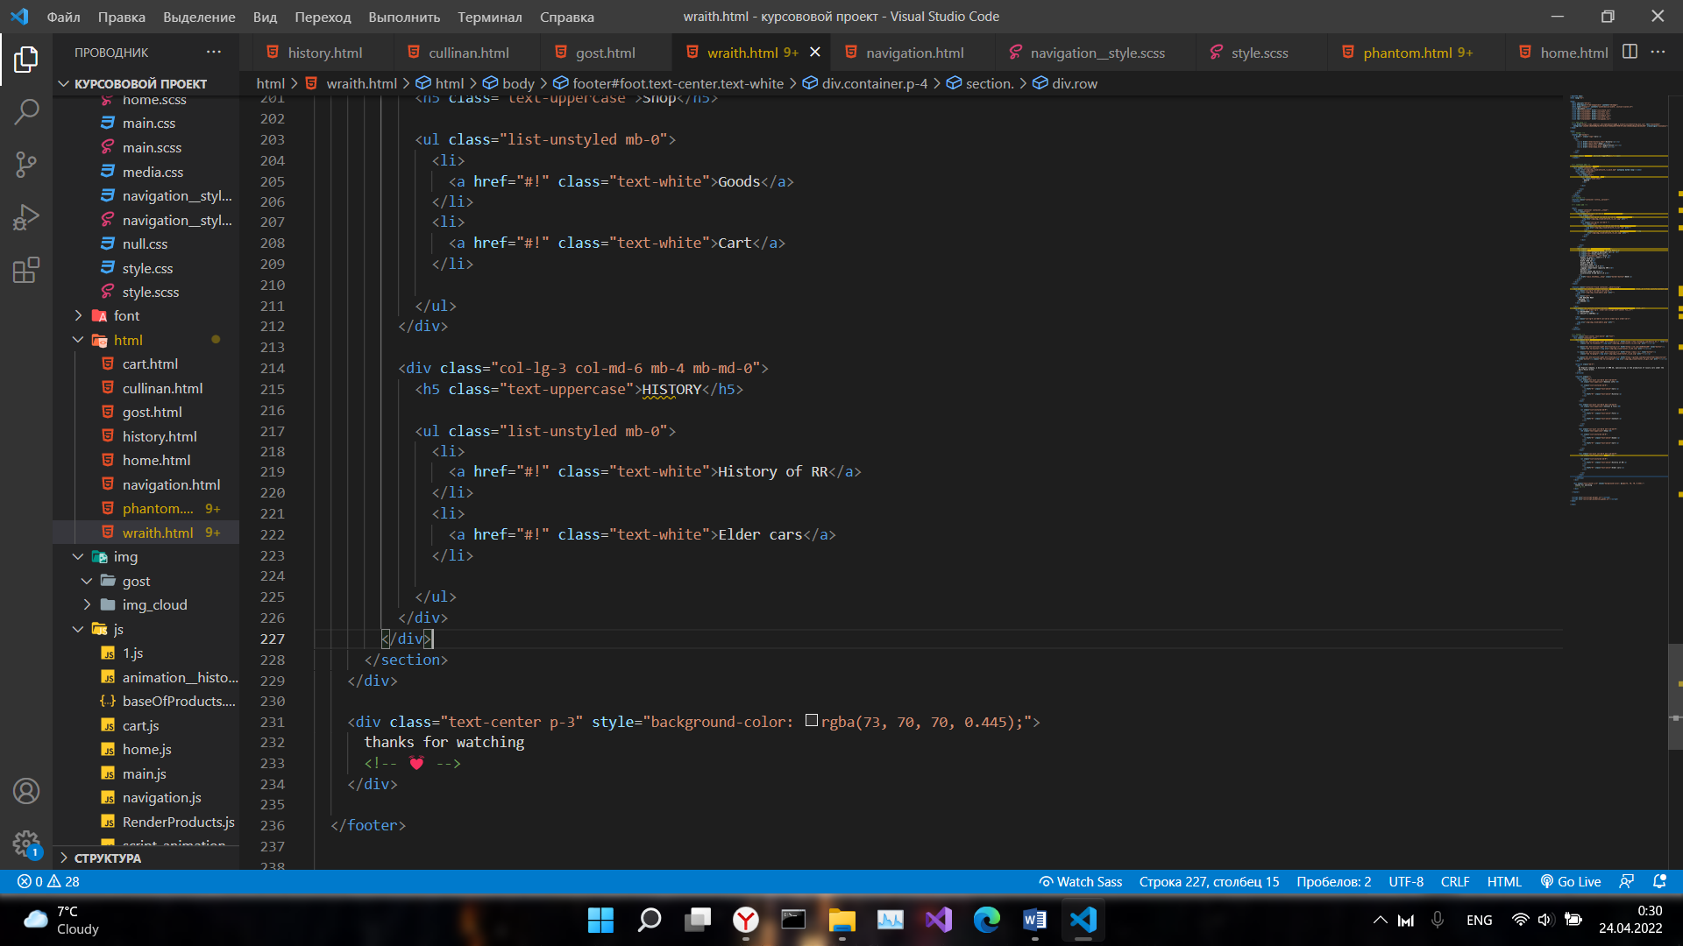

Рисунок 4-структура тега footer

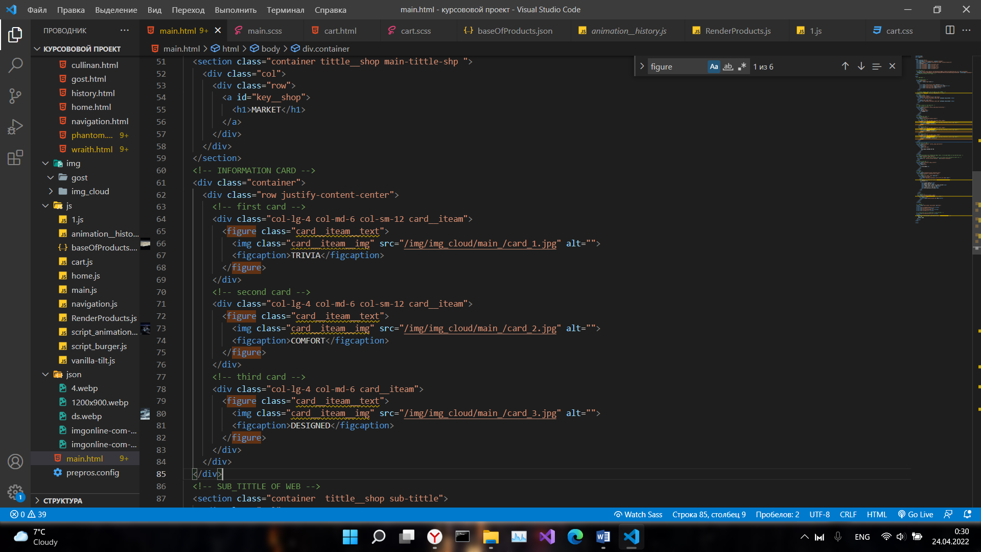

Рисунок 5-структура тега figure/figcaption

**Приложение 4 Листинг Sass(CSS)**

|  |  |
| --- | --- |
| Css | Sass(Scss) |
| кроссбраузерность | кроссбраузерность |
| вложенность | вложенность |

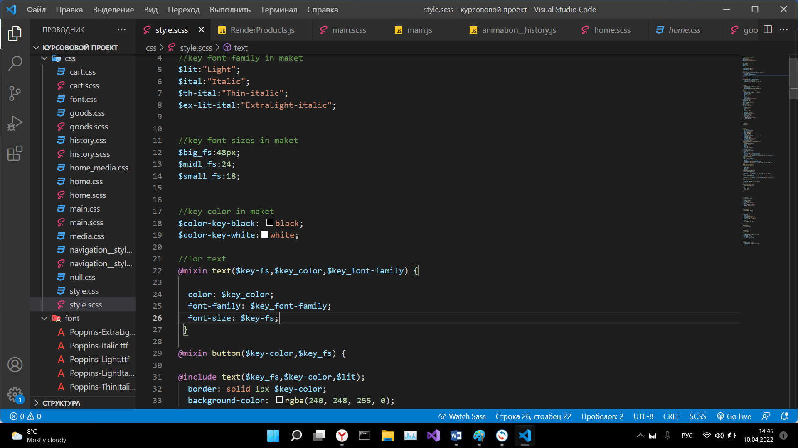

Рисунок 1- Миксины

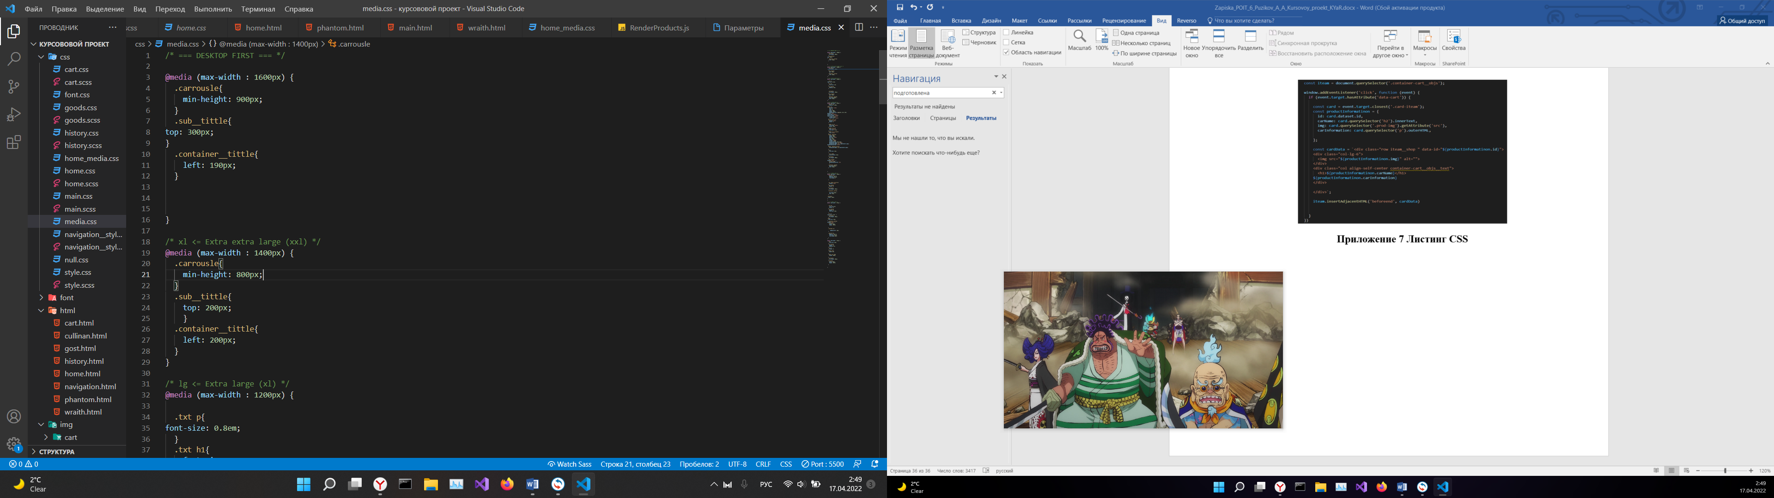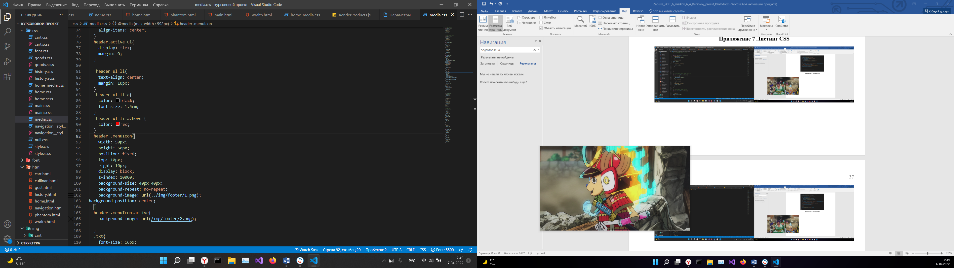

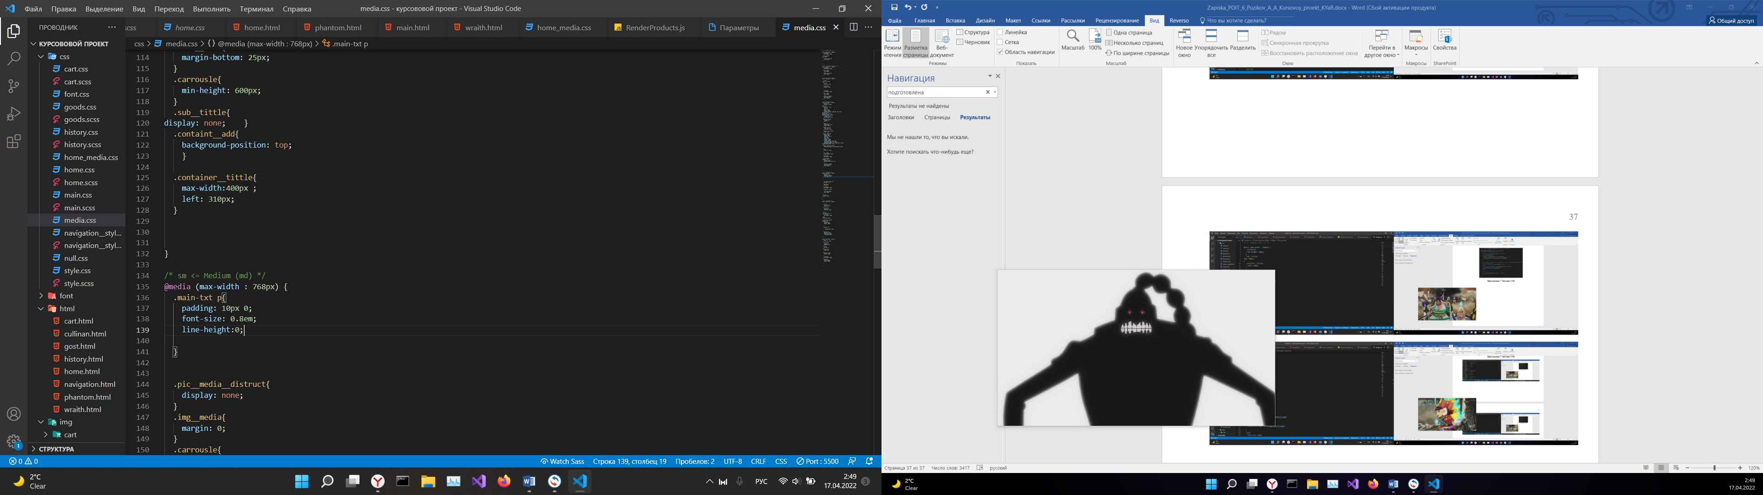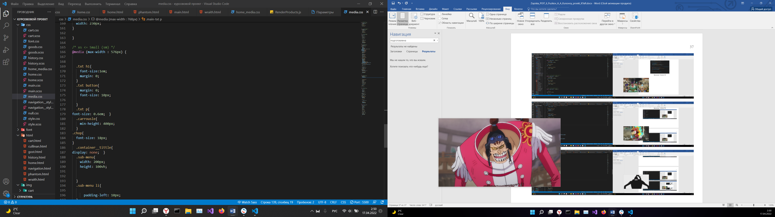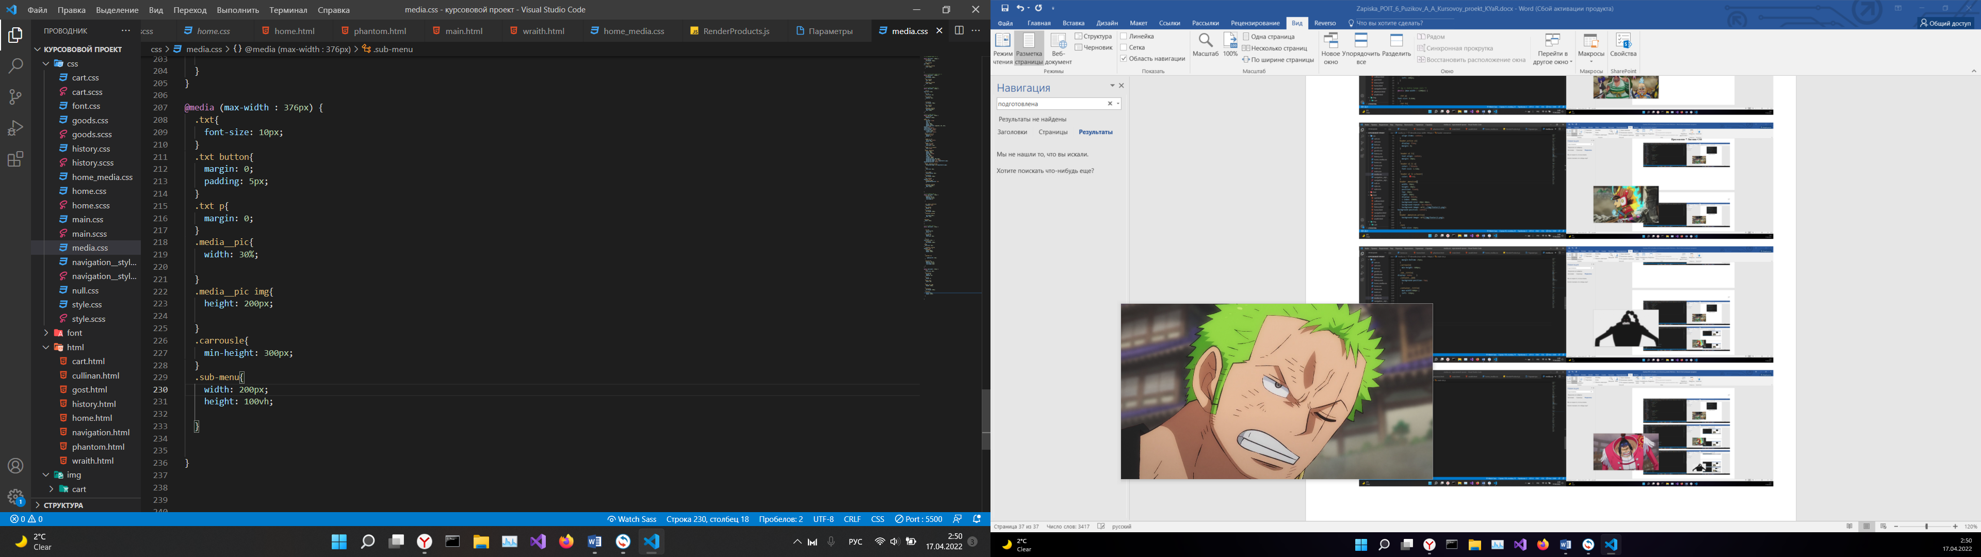

Рисунок 1- медиа-запросы

**Приложение 5 Листинг XML (SVG)**

|  |
| --- |
| [    {      "id": 1,      "tittle": "WRAITH",      "imgSrc": "/json/ds.webp",      "informationCAR": "<span>Length 5399 mm</span><span>Width 1948 mm</span><span>Engine type / number of values V12/48</span><span> Urban cycle 20,5 l / 100</span><span>cycle 13,6 л / 100 km</span><span>CO2 emissions 327 g/km</span>",      "srcToAbout": "/html/wraith.html"    },    {      "id": 2,      "tittle": "GHOST",      "imgSrc": "/json/imgonline-com-ua-Resize-oa6L6aQQVardrU.jpg",      "informationCAR": "<span>Length 5399 mm</span><span>Width 1948 mm</span><span>Engine type / number of values V12/48</span><span> Urban cycle 20,5 l / 100</span><span>cycle 13,6 л / 100 km</span><span>CO2 emissions 327 g/km</span>",      "srcToAbout": "/html/gost.html"    },    {      "id": 3,      "tittle": "CULLINAN",      "imgSrc": "/json/4.webp",      "informationCAR": "<span>Length 5399 mm</span><span>Width 1948 mm</span><span>Engine type / number of values V12/48</span><span> Urban cycle 20,5 l / 100</span><span>cycle 13,6 л / 100 km</span><span>CO2 emissions 327 g/km</span>",      "srcToAbout": "/html/cullinan.html"    },    {      "id": 4,      "tittle": "PHANTOM",      "imgSrc": "/json//imgonline-com-ua-Resize-pQoA9CX6V3VfD.jpg",      "informationCAR": "<span>Length 5399 mm</span><span>Width 1948 mm</span><span>Engine type / number of values V12/48</span><span> Urban cycle 20,5 l / 100</span><span>cycle 13,6 л / 100 km</span><span>CO2 emissions 327 g/km</span>",      "srcToAbout": "/html/phantom.html"    }  ] |

|  |
| --- |
| <svg width="60" height="59" viewBox="0 0 60 59" fill="none" xmlns="http://www.w3.org/2000/svg">  <g clip-path="url(#clip0\_10\_243)">  <path d="M6.705 1.83215C0.465625 5.58762 0 7.32795 0 29.3111C0 47.3557 0.18625 49.2792 1.8625 52.0271C5.68062 58.1641 7.45 58.6221 29.8 58.6221C52.15 58.6221 53.9194 58.1641 57.7375 52.0271C59.4137 49.2792 59.6 47.3557 59.6 29.3111C59.6 11.2666 59.4137 9.34308 57.7375 6.59518C53.9194 0.458202 52.15 0.000221252 29.8 0.000221252C11.4544 0.000221252 9.49875 0.183414 6.705 1.83215ZM50.8462 8.61031L54.0125 11.7246V29.3111V46.8977L50.8462 50.012L47.68 53.1263H29.8H11.92L8.75375 50.012L5.5875 46.8977V29.3111V11.7246L8.75375 8.61031L11.92 5.49602H29.8H47.68L50.8462 8.61031Z" fill="black"/>  <path d="M21.605 16.4878C17.135 19.2357 14.9 23.3576 14.9 29.3113C14.9 38.471 20.4875 43.9668 29.8 43.9668C39.1125 43.9668 44.7 38.471 44.7 29.3113C44.7 23.3576 42.465 19.2357 37.995 16.4878C33.8044 14.0147 25.7956 14.0147 21.605 16.4878ZM35.9463 23.266C38.2744 25.4643 39.1125 27.2046 39.1125 29.3113C39.1125 31.4181 38.2744 33.0668 35.9463 35.3567C31.6625 39.5702 27.9375 39.5702 23.6538 35.3567C19.37 31.1433 19.37 27.4794 23.6538 23.266C27.9375 19.0525 31.6625 19.0525 35.9463 23.266Z" fill="black"/>  </g>  <defs>  <clipPath id="clip0\_10\_243">  <rect width="59.6" height="58.6218" fill="white"/>  </clipPath>  </defs>  </svg> |

**Приложение 6 Листинг JavaScript**

|  |
| --- |
| //add class for menu(make the burger)  function toggleMenu() {    const menu = document.querySelector('.menuIcon');    const navbar = document.getElementById('navbar');    menu.classList.toggle('active');    navbar.classList.toggle('active');  } |

Burger.js-добавление класса

|  |
| --- |
| //baner-slide  const side1 = document.getElementById('side1');  const side2 = document.getElementById('side2');  window.addEventListener('scroll', () => {    side1.style.left = -window.pageYOffset + 'px';    side2.style.left = window.pageYOffset + 'px';  })  //animation of the block  const boxC = document.querySelectorAll('.tittle\_\_shop')  window.addEventListener('scroll', () => {    const triggerBottom = window.innerHeight / 5 \* 4;    boxC.forEach(boxC => {      let boxTOP = boxC.getBoundingClientRect().top      if (boxTOP < triggerBottom) {        boxC.classList.add('show')      } else {        boxC.classList.remove('show')      }    })  }) |

main.js-изменение положения блоков при скроле веб-страницы

|  |
| --- |
| const productsContainer = document.querySelector('#products-container')  //get inf from json  getProducts();  async function getProducts() {    const response = await fetch('./js/baseOfProducts.json');    const productsArray = await response.json();    renderProducts(productsArray);  }  //add the data to the html web-site  function renderProducts(productsArray) {    productsArray.forEach(iteam => {      const productHTML = `<div class="col-lg-6 card-iteam"  data-id="${iteam.id}" id="firstIteam">      <div class="text\_\_img">        <img class="prod-img" src="${iteam.imgSrc}" alt="">        <div class="txt">          <h2>${iteam.tittle}</h2>          <p>           ${iteam.informationCAR}          </p>          <button data-cart href="" class="border-button">add to cart</button>          <a href="${iteam.srcToAbout}" class="more">more information</a>        </div>      </div>    </div>  `      productsContainer.insertAdjacentHTML('beforeend', productHTML)    });  } |

RenderProducts.js-получение данных из json и добавление в DOM

|  |
| --- |
| const iteam = document.querySelector('.container-cart\_\_objs');  window.addEventListener('click', function (event) {    if (event.target.hasAttribute('data-cart')) {      const card = event.target.closest('.card-iteam');      const productInformatinon = {        id: card.dataset.id,        carName: card.querySelector('h2').innerText,        img: card.querySelector('.prod-img').getAttribute('src'),        carInformation: card.querySelector('p').outerHTML,      };      const cardData = `<div class="row iteam\_\_shop " data-id="${productInformatinon.id}">      <div class="col-lg-6">        <img src="${productInformatinon.img}" alt="">      </div>      <div class="col align-self-center container-cart\_\_objs\_\_text">        <h1>${productInformatinon.carName}</h1>      ${productInformatinon.carInformation}      </div>      </div>`;      iteam.insertAdjacentHTML('beforeend', cardData)    }  }) |

cart.js-добавление товара в корзину